TRƯỜNG THPT NAM YÊN THÀNH  Đề chính thức  ( Đề thi gồm 02 trang) | ĐỀ THI KHẢO SÁT ĐỘI TUYỂN HSG LỚP 12  NĂM HỌC 2022 - 2023  Môn: SINH HỌC  (Thời gian làm bài: 150 phút, không kể thời gian phát đề)
Câu 1: ( 3,0 điểm)
a. Hình dưới đây thể hiện cấu trúc cắt ngang của rễ cây:
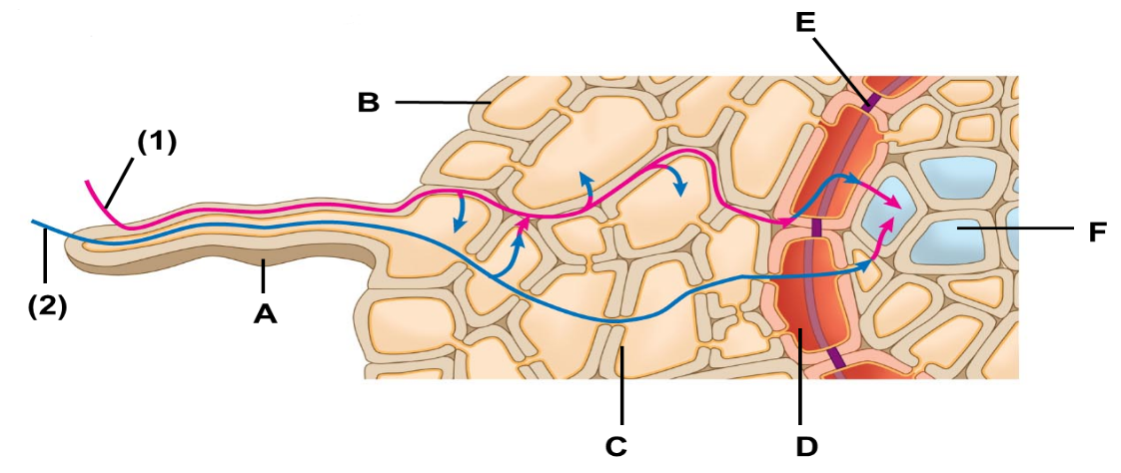
- Chú thích các cấu trúc của rễ tương ứng với các chữ cái từ A đến F trong hình.
- (1) và (2) là kí hiệu hai con đường vận chuyển nước từ đất vào rễ. Nêu tên và chỉ ra đặc điểm bất lợi của mỗi con đường.
- Nêu chức năng của cấu trúc E.
b. Vào những ngày nắng nóng, tế bào lỗ khí kiểm soát tốc độ mất nước của cây như thế nào? Tại sao hiện tượng đó lại vừa có lợi, vừa có hại cho cây trồng?
Câu 2: (2,0 điểm):
a. Để tìm hiểu về quá trình hô hấp ở thực vật , một bạn học sinh đã bố trí thí nghiệm như sau:
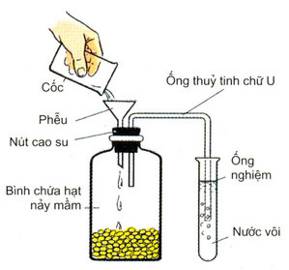 | Các phát biểu sau đúng hay sai? Giải thích từng phát biểu.  I. Đổ thêm nước sôi ngập hạt mầm vào thời điểm bắt đầu thí nghiệm thì lượng kết tủa trong ống nghiệm càng nhiều.  II. Có thể thay hạt nảy mầm bằng hạt khô và nước vôi trong bằng dung dịch NaOH loãng thì kết quả thí nghiệm vẫn không thay đổi.  III. Do hoạt động hô hấp của hạt nên lượng CO₂ tích lũy trong bình ngày càng nhiều
b. Phân biệt hai con đường hô hấp ở thực vật theo các tiêu chí sau: điều kiện xảy ra, các giai đoạn, sản phẩm, lượng ATP được giải phóng.
Câu 3: (3,0 điểm)
a. Giải thích tại sao quang hợp có vai trò quyết định đối với sự sống trên trái đất?
b. Tiến hành thí nghiệm trồng riêng rẽ giữa ngô và lúa trong cùng điều kiện nước và ánh sáng đều tối ưu cho sinh trưởng của hai loài. Các cây được chia làm ba nhóm khác nhau về nồng độ CO₂ môi trường. Kết quả thu được về sinh khối tăng thêm sau 8 tuần trồng được thể hiện ở bảng dưới.
Nồng độ CO₂ | 350ppm | 600ppm | 1000ppm
Ngô ( Zea mays) | 91 g | 89g | 80g
Lúa(Oryza sativa) | 37g | 47g | 58g
- So sánh sinh khối hai loài ở nồng độ CO₂ khí quyển (350ppm). Tại sao có sự khác biệt như vậy?
- Vẽ biểu đồ đường thể hiện kết quả thu được. Từ kết quả thí nghiệm, có thể rút ra kết luận gì về tác động của tăng nồng độ CO₂ khí quyển đến khả năng cạnh tranh của lúa khi trồng trong cùng môi trường với ngô? Giải thích.
Câu 4: (2,0 điểm)
a. Nêu vai trò của vi sinh vật cộng sinh trong ống tiêu hóa của động vật ăn thực vật.
b. Nêu khái niệm bề mặt trao đổi khí. Chỉ ra bề mặt trao đổi khí của các sinh vật sau: giun đất, ếch đồng, cá chép, trâu.
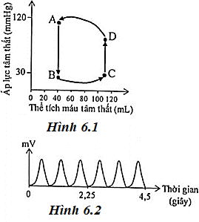
Câu 5. (2,0 điểm)
Hình 5.1 thể hiện sự thay đổi áp lực và thể tích máu trong tâm thất của một chu kì tim. Dấu “●” tại các điểm A, B, C, D phân chia các pha. Hình 5.2 thể hiện tần số phát nhịp của tế bào nút xoang nhĩ. Các số liệu là của một người bình thường (khỏe mạnh).
Hãy trả lời các câu hỏi sau:
Hình 5.1
a. Cả van nhĩ thất và van bán nguyệt cùng ở trạng thái đóng tại các điểm A, B, C, D nào ở Hình 6.1. Giải thích.
b. Ở người bị bệnh hẹp van bán nguyệt bên trái thì khoảng cách ngắn nhất từ B đến C (hình 6.1) thay đổi như thế nào (dài hơn, ngắn hơn, không đổi) so với người bình thường? Giải thích.
Hình 5.2
c. Ở người bị hở van nhĩ thất bên trái thì độ cao từ C đến D (Hình 6.1) thay đổi như thế nào (cao hơn, thấp hơn, không đổi) so với người bình thường? Giải thích.
d. Hãy tính lượng O₂ trong 1ml máu tĩnh mạch rời mô (ml O₂/ml máu) của người này (làm tròn đến 2 chữ số thập phân). Biết rằng lượng O₂ cơ thể tiêu thụ trong một phút là 448ml và lượng O₂ trong máu động mạch đến mô là 0,22 ml O₂/ml máu.
Câu 6: (4,0 điểm)
a. Nguyên tắc bổ sung được thể hiện như thế nào trong các cơ chế di truyền phân tử?
b. Ở loài sinh sản hữu tính, alen đột biến không được di truyền cho đời sau trong những trường hợp nào?
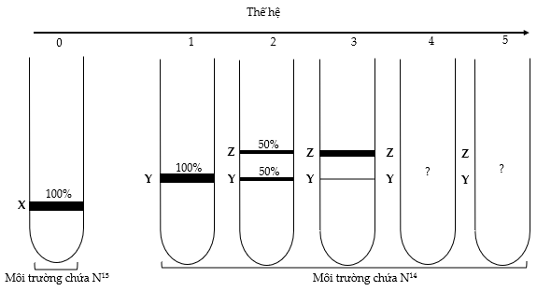
c. Một nhóm nghiên cứu thực hiện thí nghiệm để kiểm chứng mô hình nhân đôi ADN ở vùng nhân của tế bào nhân sơ. Họ đã nuôi một số vi khuẩn E.coli trong môi trường chỉ có nitơ đồng vị nặng (15N). Sau đó họ chuyển vi khuẩn sang nuôi tiếp năm thế hệ ở môi trường chỉ có nitơ đồng vị nhẹ (14N). Biết số lần nhân lên của vi khuẩn E.coli trong các ống nghiệm là như nhau. Tách ADN sau mỗi thế hệ và thu được kết quả như hình 6. Cho biết X là vị trí của ADN chứa cả hai mạch 15N; Y là vị trí của ADN chứa cả mạch 14N và mạch 15N; Z là vị trí của ADN chứa cả hai mạch 14N.
- Thí nghiệm trên đã kiểm chứng quá trình nhân đôi ADN theo nguyên tắc nào?
- Tính tỉ lệ ADN ở vị trí Z ở thế hệ thứ tư.
- Tính tỉ lệ ADN ở vị trí Y ở thế hệ thứ năm.
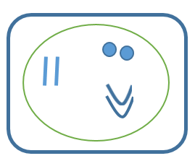
Hình 7
Hình 6
Câu 7: (4,0 điểm)
a. Một loài có bộ NST 2n = 6 được mô tả như Hình 7.
Hãy vẽ hình mô tả bộ NST của các thể đột biến sau:
+ Thể ba.
+ Thể tam bội.
b. Một loài động vật có bộ nhiễm sắc thể kí hiệu là AaBbDdXY. Trong quá trình phân bào, một hợp tử của loài này bị rối loạn phân li ở cặp nhiễm sắc thể Dd, các cặp nhiễm sắc thể khác phân li bình thường. Hãy viết kí hiệu bộ nhiễm sắc thể của 2 tế bào con.
c. Nêu ý nghĩa của đột biến chuyển đoạn giữa các nhiễm sắc thể không tương đồng.
……………………Hết……………………..
ĐÁP ÁN ĐỀ THI HỌC SINH GIỎI LỚP 12 THPT – MÔN SINH
Câu | Ý | Nội dung | Điểm
1  (3đ) | a | a_{1.}  (Lưu ý: học sinh trình bày được 3/6 thì cho 0.25 điểm)  a_{2.} - 2 con đường: (1) - Con đường thành tế bào - gian bào;  (2) - Con đường tế bào chất.  - Đặc điểm bất lợi: + (1): lượng nước và các chất khoáng hoà tan không được kiểm tra  + (2): lượng nước hấp thụ chậm và ít.  a_{3.} - Đai Caspari được cấu tạo bằng chất sáp không thấm nước và không cho các chất khoáng hòa tan trong nước đi qua → nước và các chất khoáng phải đi vào trong tế bào nội bì → Giúp lượng nước và chất khoáng đi vào được kiểm soát. | 0.5  0.25  0.25  0.25  0,5
  A - Lông hút của rễ | C - Tế bào mô mềm vỏ | E - Đai Caspari
  B - Tế bào biểu bì | D - Tế bào nội bì | F - Mạch gỗ
1  (3đ) | b | * Vào những ngày nắng nóng, tế bào lỗ khí kiểm soát tốc độ mất nước của cây:  - Khi trời nóng, khô cây mất nhiều nước, tế bào thực vật sản sinh hoocmon thực vật là axit abxixic, hoocmon này truyền tín hiệu cho tế bào bảo vệ, K⁺ bị bơm ra khỏi các tế bào, nước bị thoát ra khỏi tế bào bảo vệ khí khổng đóng lại.  - Khi trời nóng, khô cây mất nhiều nước, cây bị héo, K⁺ bị bơm ra khỏi tế bào hình hạt đậu. Nước đi ra theo sự thẩm thấu, tế bào hạt đậu trở nên mềm, duỗi ra và khí khổng đóng lại.  * Hiện tượng trên có lợi ở chỗ: Hạn chế sự mất nước của cây, làm cây không bị heo, chết  * Hiện tượng có hại: Hạn chế sự xâm nhập của CO₂ do vậy làm giảm hiệu quả quang hợp.  Ngoài ra oxi còn bị giữ lại trong khoảng gian bào gây nên hô hấp sáng ở thực vật C3. | 0,25  0,25  0,25  0,25  0.25
2  (3đ) | a  b | Có hai con đường hô hấp ở thực vật là: Phân giải kị khí và phân giải hiếu khí  I. Sai: Đổ thêm nước sôi hạt mầm chết thì không tạo CO₂=> lượng kết tủa trong ống nghiệm không tạo thành.  II. Sai, vì trong dd NaOH loãng thì không tạo kết tủa  III. Đúng. Do hô hấp của hạt tạo CO₂ | 0,25  0.25  0,25  0,25  0,25  0,25  0,25  0,25
  Tiêu chí | Phân giải hiếu khí | Phân giải kị khí
  Điều kiện | Có đủ oxi | Thiếu oxi
  Các giai đoạn | Đường phân xảy ra ở bào tương và hô hấp hiếu khí ở ti thể( chu trình Crep và chuỗi chuyền electron) | Đường phân và lên men đều xảy ra ở bào tương
  Sản phẩm | CO₂ và H₂O | Rượu etilic hoặc axit lactic
  Lượng ATP được giải phóng | Nhiều ( 38ATP) | Ít ( 2 ATP)
3  (3đ) | a | - Sản phẩm quang hợp là nguồn chất hữu cơ làm thức ăn cho sinh vật dị dưỡng và là nguồn nguyên liệu cho công nghiệp, dược liệu chữa bệnh cho con người.  - Quang năng chuyển hóa thành hóa năng trong các liên kết hóa học của sản phẩm quang hợp. Đây là nguồn năng lượng duy trì hoạt động sống của sinh giới.  - Quang hợp điều hòa không khí: giải phóng O₂ và hấp thụ CO₂. | 0,25  0,25  0,25
3  (3đ) | b | - Sinh khối của ngô cao hơn sinh khối của lúa ở nồng độ CO₂ khí quyển  - Vì ngô là thực vật C₄ còn lúa là thực vật C₃. Thực vật C₄ có điểm bù CO₂ thấp ( 0-10ppm) hơn C₃ (30-70 ppm) nên ở nồng độ CO₂ khí quyển 350ppm thực vật C₄ đã đạt gần đến điểm bão hòa CO₂  - Hs vẽ được đồ thị như hình, chú thích và điền đầy đủ tên, đơn vị của các trục  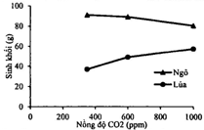  Khả năng cạnh tranh của lúa tăng vì tăng nồng độ CO₂ làm tăng sinh khối của lúa và giảm sinh khối của ngô  Khả năng cạnh tranh của lúa tăng vì tăng nồng độ CO₂ vì  - Thực vật C₃ (lúa) cần ít năng lượng hơn để đồng hóa CO₂ so với thực vật C₄ (ngô)  - Nồng độ CO₂ cao giúp thực vật C₃ tránh hô hấp sáng.  - Điểm bão hòa CO₂ ở thực vật C₃ cao hơn so với thực vật C₄ ( ngô) | 0,25  0,25  0, 5  0,25  0,25  0.25  0,25
4  (2đ) | 1 | a. Vai trò của vi sinh vật cộng sinh trong ống tiêu hóa của động vật ăn thực vật  - Vi sinh vật cộng sinh trong dạ cỏ của trâu, bò , dê, cừu: giúp tiêu hóa  Xenlulozo và các chất hữu cơ khác trong cỏ, đồng thời VSV là nguồn cung cấp protein cho trâu bò.  - VSV cộng sinh trong manh tràng: tiết ra enzim xenlulaza giúp tiêu hóa xenlulozo trong thức ăn thực vật sau khi đã trải qua quá trình tiêu hóa ở dạ dày và ruột non.  b. – Bề mặt trao đổi khí là bộ phận cho phép O₂ khuếch tán vào trong tế bào (hoặc máu) và CO₂ khuếch tán từ tế bào hoặc máu ra ngoài.  - Bề mặt trao đổi khí ở các động vật:  Giun đất: da  ếch đồng: da, phế nang  cá chép: phiến mang  trâu: phế nang | 0, 5  0, 5  0.5  0.5
5  (2đ) |  | a) - Ở điểm A và điểm C.  - Vì ở điểm A tâm thất bắt đầu dãn làm đóng van bán nguyệt, van nhĩ thất chưa mở. Ở điểm C tâm thất bắt đầu co làm đóng van nhĩ thất, van bán nguyệt chưa mở.  b) - Khoảng cách ngắn nhất của BC ngắn hơn (giảm).  - Vì làm giảm lượng máu đẩy từ tâm thất vào động mạch → lượng máu còn lại trong tâm thất sau khi tống máu tăng → B lệch phải.  c) - Độ cao của CD thấp hơn (giảm).  - Vì một lượng máu (áp lực) bị đẩy ngược lên tâm nhĩ → Giảm áp lực trong tâm thất.  d) - Lượng O₂ trong 1 ml máu cung cấp cho cơ thể = 448/[(60/(4,5/6)] x (110 – 40) = 0,08 ml/ml máu.  - Lượng O₂ trong tĩnh mạch rời mô = 0,22 – 0,08 = 0,14 (ml/ml máu) | 0.5  0.25  0.25  0.25  0.25  0.5
6  (3đ) | 1  2 | a) các cơ chế di truyền ở cấp độ phân tử: nhân đôi AND, phiên mã, dịch mã  - Trong cơ chế tự nhân đôi ADN: Enzim ADN polimeraza trượt trên mạch khuôn theo chiều 3’ → 5’, lắp ráp các nucleotit theo nguyên tắc: A mạch gốc liên kết bổ sung với T môi trường, G mạch gốc liên kết bổ sung X môi trường và ngược lại.  - Trong cơ chế phiên mã: Enzim ARN polimeraza trượt dọc trên mạch gốc của gen theo chiều 3’ → 5’, lắp ráp các nucleotit theo nguyên tắc A mạch gốc liên kết bổ sung liên kết bổ sung U môi trường, T mạch gốc liên kết bổ sung A môi trường, G mạch gốc liên kết bổ sung X môi trường và ngược lại.  - Trong cơ chế dịch mã: Các tARN mang axit amin tới riboxom, bộ ba đối mã của tARN khớp bổ sung tạm thời với bộ ba trên mARN theo nguyên tắc: A liên kết bổ sung U, G liên kết bổ sung X và ngược lại.  b. Ở loài sinh sản hữu tính, alen đột biến không được di truyền cho đời sau trong những trường hợp nào?  - Đột biến ở tế bào sinh dưỡng  - Giao tử mang alen đột biến không được thụ tinh để tạo thành hợp tử  - Đột biến gây chết hoặc làm mất khả năng sinh sản.  c.  - thí nghiệm chứng minh AND nhân đôi theo nguyên tắc bán bảo toàn  - Tính tỉ lệ ADN ở vị trí Z ở thế hệ thứ tư. 7/8  Tính tỉ lệ AND ở vị trí Y ở thế hệ thứ năm. 1/16 | 0,25  0,25  0,25  0,25  0,25  0.25  0.25  0.25  0.5  0.5
7  (3đ) | 1  2 | a. hình vẽ thể ba: vẽ đủ 3 hình cho 1đ  vẽ 2 hình: 0,5  1 hình: 0,25  Vẽ hình thể tam bội: 0,5  b) Một loài động vật có bộ nhiễm sắc thể kí hiệu là AaBbDdXY. Trong quá trình phân bào, một hợp tử của loài này bị rối loạn phân li một cặp nhiễm sắc thể Dd, các cặp nhiễm sắc thể khác phân li bình thường. Hãy viết kí hiệu bộ nhiễm sắc thể của 2 tế bào con.  - Trường hợp 1: AaBbDDddXY và AaBbXY  - Trường hợp 2: AaBbDDXY và AaBbddXY  Hoặc AaBbDDdXY và AaBbdXY  Hoặc AaBbDXY và AaBbDddXY  (Ở trường hợp 2, nếu HS trả lời được 1 trường hợp thì cho 0.25 điểm)  c) Nêu ý nghĩa của đột biến chuyển đoạn giữa các nhiễm sắc thể không tương đồng.  Ý nghĩa: Đột biến chuyển đoạn có vai trò quan trọng trong quá trình hình thành loài mới. Do đột biến mang chuyển đoạn bị giảm khả năng sinh sản nên người ta có thể sử các dòng côn trùng mang chuyển đoạn( giảm khả năng sinh sản) cho cạnh tranh với dòng bình thường  -> làm giảm số lượng cá thể -> phòng trừ được sâu hại | 1  0,5  0,5  0,5  0,5

